附件3：
基本养老保险缴费有效凭证复印件社保缴费证明：
（税局和社保中心出具的专用凭证 ）“2选1+1”
1、税局代收完税凭证（2选1）
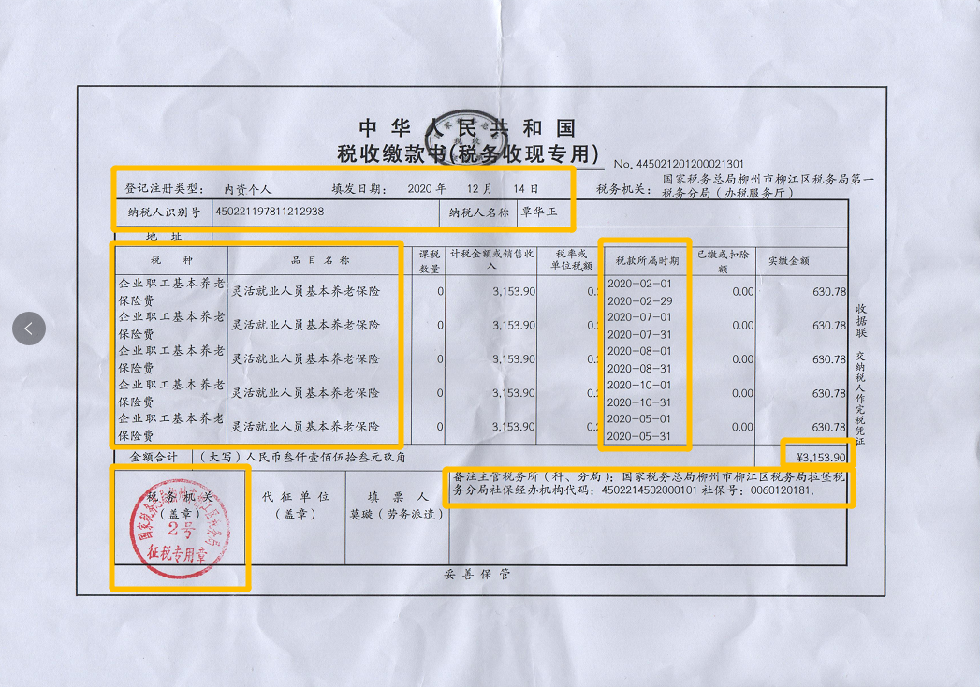

2、广西壮族自治区社会保险基金专用票据（电子）（2选1）：广西壮族自治区“数字人社”网上服务大厅（网址：http://rswb.gx12333.net/）、“广西人社服务”微信公众号 、自助机等方式自行查看、下载和打印。
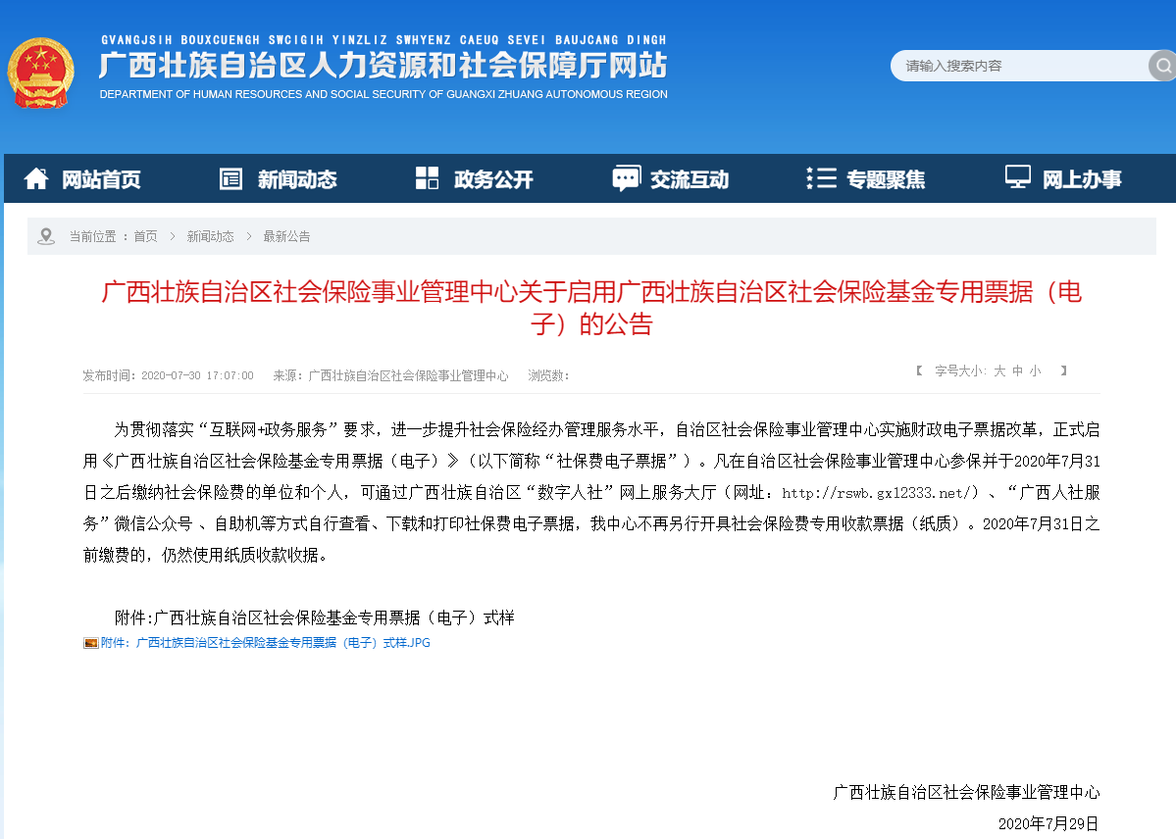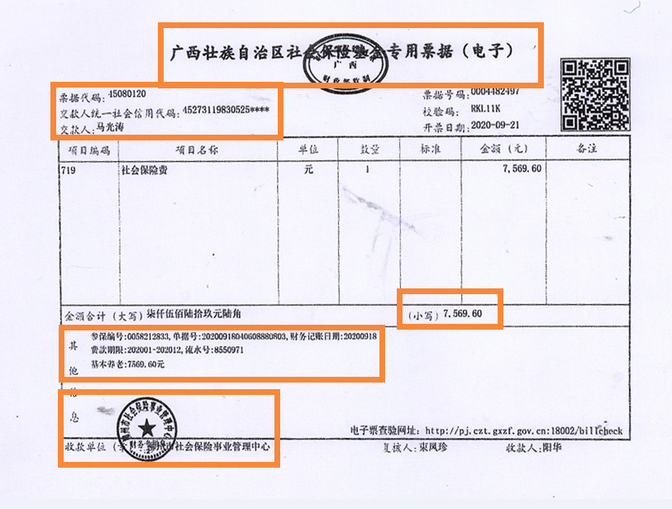
3、柳州市社会保险参保缴费证明 （+1补充证明）
（申请人凭身份证到社保窗口打印，也可在龙城市民云APP打印）
